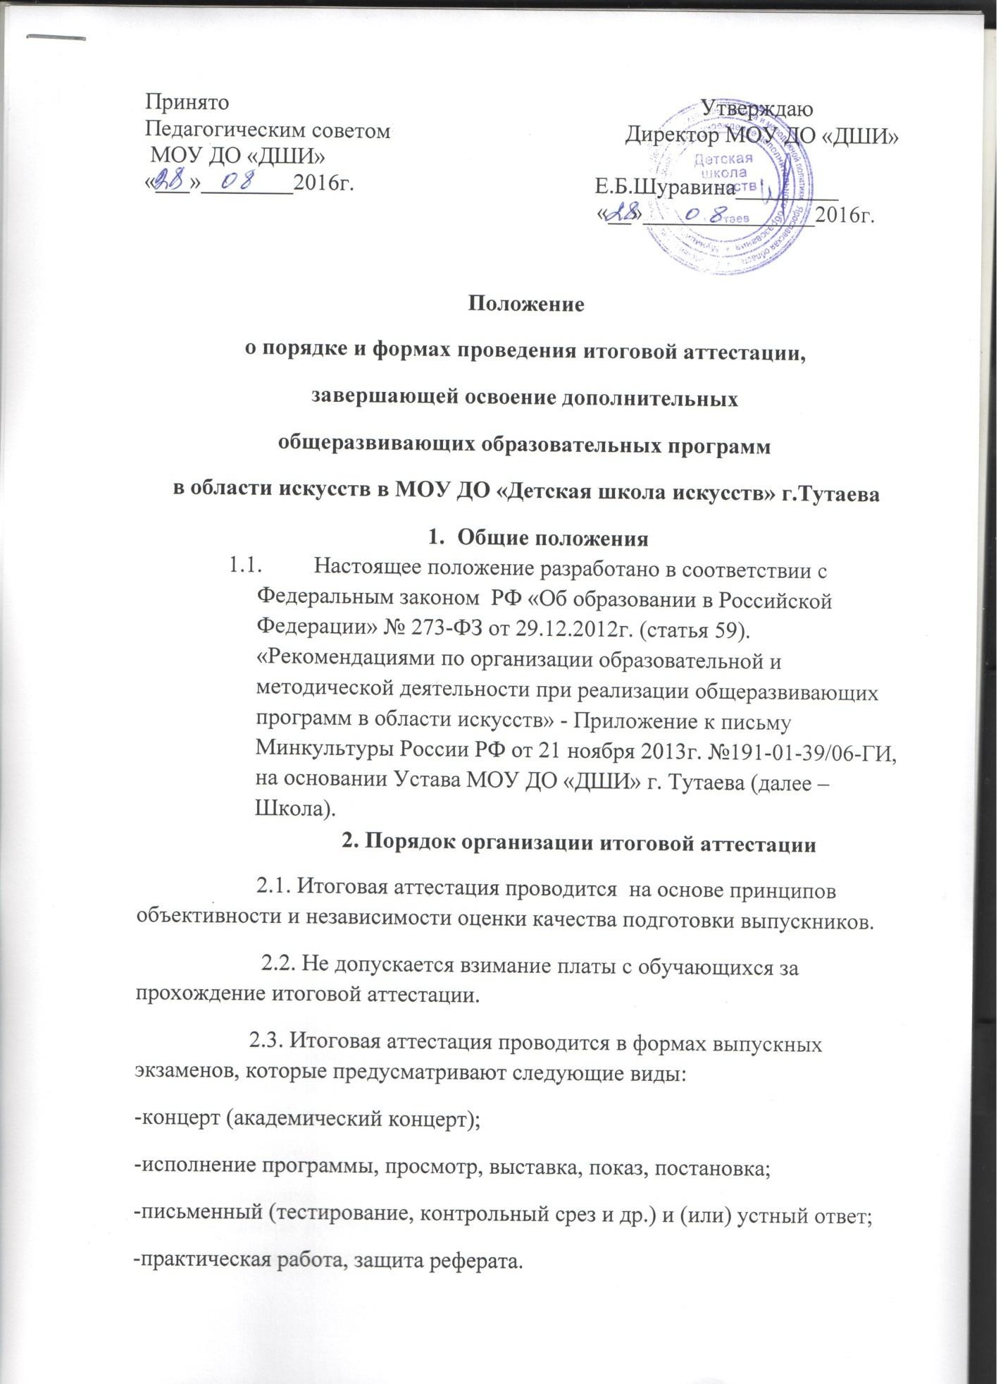

.

  - Программы, темы, билеты, исполнительский репертуар, предназначенные для выпускных экзаменов, утверждаются директором Школы не позднее, чем за три месяца до начала проведения итоговой
аттестации.
  - Перед выпускными экзаменами для выпускников проводятся консультации по вопросам итоговой аттестации.
  - Количество выпускных экзаменов и их виды по конкретной дополнительной общеразвивающей программе определяются программными требованиями по каждой программе и утверждается решением
Методического совета Школы.
  - К итоговой аттестации допускаются обучающиеся, освоившие полный курс избранной дополнительной общеразвивающей программы, не имеющие академической задолженности и имеющие положительные
четвертные оценки по всем предметам учебного плана.
  - Дети-инвалиды, обучающиеся по дополнительным
общеразвивающим образовательным программам, могу быть освобождены от итоговой аттестации решением Методического совета Школы.
  - Для выпускников, находившихся в лечебно-профилактическом учреждении более трех месяцев, количество экзаменов может быть
сокращено, требования могут быть составлены по принципу уровневой дифференциации сложности. В исключительных случаях вышеуказанные выпускники могут быть освобождены от итоговой аттестации.
  - Для выпускников, выезжающих на российские, международные конкурсы, олимпиады, итоговая аттестация может проводиться досрочно.
  - Во время проведения выпускных экзаменов присутствие посторонних лиц допускается только с разрешения директора Школы.
  - С целью выявления лиц, обладающих выдающимися
способностями в области искусств, и содействия в их дальнейшем
профессиональном самоопределении, при проведении выпускных экзаменов вправе присутствовать представители профессиональных образовательных организаций среднего и высшего профессионального образования.
  - Итоговая аттестация, завершающая освоение общеразвивающих образовательных программ, проводится экзаменационными комиссиями в целях определения соответствия результатов освоения обучающимися

основных образовательных программ соответствующим образовательным требованиям и фиксируется в экзаменационных протоколах (ведомостях).
  - Экзаменационная комиссия формируется приказом директора Школы из числа преподавателей Школы, участвующих в реализации дополнительной общеразвивающей общеобразовательной программы в
области искусств. В состав экзаменационной комиссии входит не менее трех- пяти человек, в том числе председатель, заместитель председателя и иные
члены комиссии.
  - Экзаменационные комиссии руководствуются в своей
деятельности настоящим Положением, локальными актами Школы, а также дополнительной общеразвивающей образовательной программой в области искусств, разрабатываемой Школой.
  - Экзаменационная комиссия формируется для проведения итоговой аттестации по каждой дополнительной общеразвивающей общеобразовательной программе в области искусств отдельно. При этом
одна экзаменационная комиссия вправе принимать несколько выпускных экзаменов в рамках одной дополнительной общеразвивающей
общеобразовательной программы в области искусств.
  - Одно и то же лицо может быть назначено председателем нескольких экзаменационных комиссий.
  - Для каждой экзаменационной комиссии директором Школы
назначается секретарь из числа работников Школы, не входящий в состав экзаменационной комиссии. Секретарь ведет протоколы (ведомости) заседаний экзаменационной комиссии, в случае необходимости представляет в апелляционную комиссию необходимые материалы.
  - В протоколы (ведомости) вносятся мнения всех членов комиссии, а также перечень заданных вопросов и характеристика ответов на них.
  - Протоколы заседаний экзаменационных комиссий (ведомости) хранятся в архиве Школы.

Сроки процедура проведения итоговой аттестации
  - Итоговая аттестация проводится по месту нахождения Школы.
  - Дата и время проведения каждого выпускного экзамена
устанавливается приказом директора Школы. Приказ доводится до сведения всех членов экзаменационной комиссии, выпускников и их родителей

(законных представителей) не позднее, чем за 20 дней до проведения первого выпускного экзамена.
  - расписание выпускных экзаменов должно предусматривать, чтобы интервал между ними для каждого выпускника составлял не менее 2-3 дней.
  - Заседание экзаменационной комиссии является правомочным, если на нем присутствует не менее 2/3 ее состава.
  - Решение экзаменационной комиссии по каждому выпускному экзамену принимается на закрытом заседании простым большинством голосов членов комиссии, участвующих в заседании, при обязательном присутствии председателя комиссии или его заместителя. При равном
количестве голосов председатель комиссии обладает правом решающего голоса.
  - По итогам проведения выпускного экзамена выпускнику выставляется оценка «отлично», «хорошо», «удовлетворительно»,
«неудовлетворительно». Результаты объявляются в тот же день, после
оформления протоколов заседания (ведомостей) соответствующих комиссий, за исключением выпускных экзаменов, проводимых в письменной форме,
результаты которых объявляются на следующий рабочий день.
  - Оценка итоговой аттестации является одной из составляющих итоговой оценки по данному предмету, фиксируемой в свидетельстве об окончании Школы.
  - Если экзаменационная оценка ниже , чем годовая, вопрос об итоговой оценке выносится на рассмотрение Методического совета
Школы. Итоговая оценка по предмету выставляется на основании годовой и экзаменационной оценок с учетом оценок промежуточной аттестации, полученных обучающимся в течение последних 2-х лет обучения.
  - Обучающимся, не прошедшим итоговую аттестацию по уважительной причине (в результате болезни или в других исключительных случаях, документально подтвержденных), предоставляется возможность пройти итоговую аттестацию в иной срок без отчисления из Школы, но не позднее шести месяцев с даты выдачи документа, подтверждающего наличие указанной уважительной причины.
  - Обучающийся, не прошедший итоговую аттестацию по неуважительной причине отчисляется из Школы.

  - При неудовлетворительной оценке не может быть выставлена положительная итоговая оценка по соответствующему предмету.
  - Прохождение повторной итоговой аттестации более одного раза не допускается.
  - Обучающимся, прошедшим итоговую аттестацию, выдается
заверенное печатью Школы свидетельство об освоении указанных программ, форма свидетельства устанавливается Школой самостоятельно.

Порядок подачи и рассмотрения апелляций
  - Выпускники и (или) их родители (законные представители) вправе подать письменное заявление об апелляции по процедурным вопросам проведения итоговой аттестации (далее – апелляция) в
апелляционную комиссию не позднее следующего рабочего дня после проведения выпускного экзамена.
  - Состав апелляционной комиссии утверждается приказом
директора Школы одновременно с утверждением состава экзаменационной комиссии. Апелляционная комиссия формируется в количестве не менее трех человек из числа работников Школы, не входящих в состав
экзаменационной комиссии.
  - Решения апелляционной комиссии принимаются большинством голосов от общего числа членов комиссии. При равенстве голосов
решающим является голос председателя апелляционной комиссии.
  - Апелляция может быть подана только по процедуре проведения выпускного экзамена. Апелляция рассматривается не позднее одного рабочего дня со дня ее подачи на заседании апелляционной комиссии, на
которое приглашается председатель соответствующей экзаменационной комиссии (или его заместитель), а также выпускник и (или) его родители (законные представители), не согласные с решением экзаменационной
комиссии.
  - Секретарь экзаменационной комиссии направляет в
апелляционную комиссию протоколы заседаний экзаменационной комиссии и заключение председателя экзаменационной комиссии о соблюдении
процедуры проведения выпускного экзамена. По итогам рассмотрения
апелляции апелляционной комиссией принимается решение по вопросу о

целесообразности повторного проведения выпускного экзамена, которое подписывается председателем данной комиссии и оформляется протоколом. Данное решение доводится до сведения подавшего апелляционное заявление выпускника и (или) его родителей (законных представителей) под роспись в течение одного рабочего дня со дня принятия решения.
  - Выпускной экзамен проводится повторно в присутствии одного из членов апелляционной комиссии в течение семи рабочих дней с момента принятия апелляционной комиссией решения о целесообразности его проведения.
  - Подача апелляции по процедуре проведения повторного выпускного экзамена не допускается.

